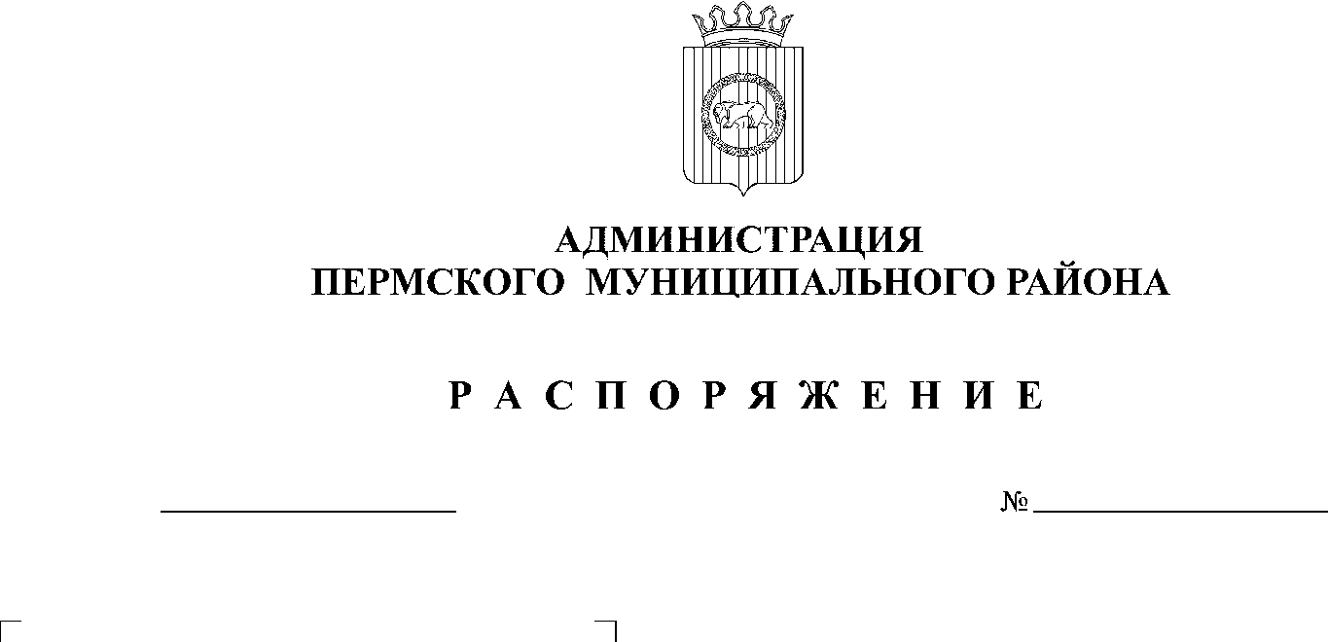

09.11.2020
СЭД-2020-299-01-01-07.С-38

В соответствии с указом губернатора Пермского края от 30 октября 2020
№ 150 «О внесении изменений в указ губернатора Пермского края от 20.08.2020 № 121 «О мероприятиях, реализуемых в связи с угрозой распространения новой коронавирусной инфекции (COVID-19) в Пермском крае»:
- Внести в распоряжение администрации Пермского муниципального района от 26.10.2020 № СЭД-2020-299-01-01-07.С-30 «О деятельности муниципальных учреждений, предприятий, организаций, подразделений администрации Пермского муниципального района в условиях угрозы распространения новой коронавирусной инфекции (COVID-2019)» следующие изменения:
  - в пункте 1 слова «по 8 ноября 2020 года» заменить на слова
«по 15 ноября 2020 года»;
  - в пункте 3 слова «по 07 ноября 2020 г.» заменить на слова «по 15 ноября 2020 года».
2. Настоящее распоряжение подлежит опубликованию на официальном сайте Пермского муниципального района www.permraion.ru.
3. Настоящее распоряжение вступает в силу со дня его подписания.
И.п. главы муниципального района В.П. Ваганов

